LAPORAN TAHUNAN PPID

2022
www.ppid.payakumbuhkota.go.id
Bidang Kehumasan Dinas Kominfo Kota Payakumbuh

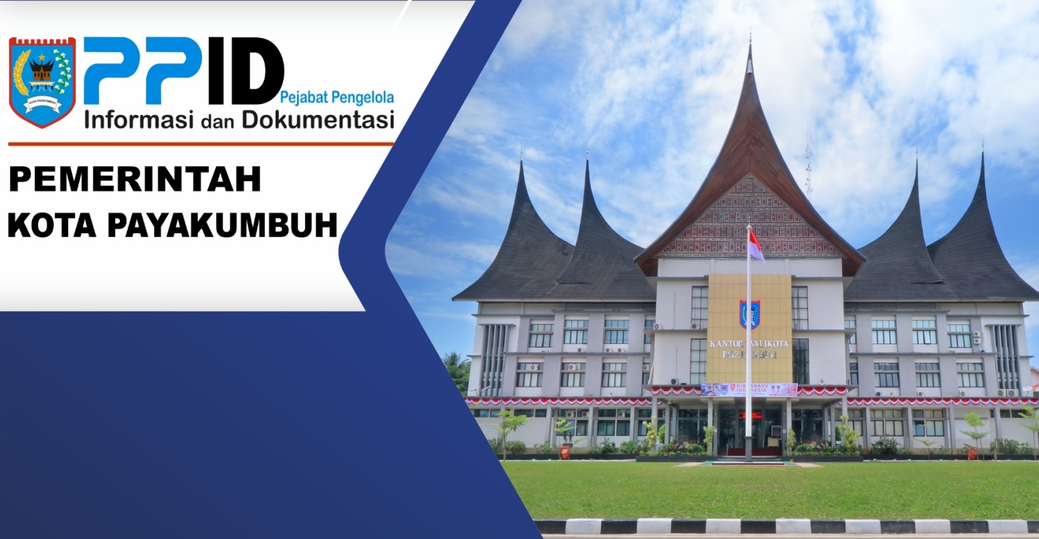
KATA PENGANTAR

Bismillahirrohmaanirrohiim
Assalamu’alaikum Warahmatullahi Wabarakaatuh

Puji syukur kehadirat Allah SWT, berkat rahmat dan karuniaNya sehingga Laporan Pelayanan Informasi dan Dokumentasi Publik Pejabat Pengelola Informasi dan Dokumentasi (PPID) Pemerintah Kota Payakumbuh Tahun 2022 dapat diselesaikan dengan baik dan sesuai dengan yang diamanatkan dalam UU Nomor 14 Tahun 2008 tentang Keterbukaan Informasi Publik.
Laporan ini merupakan hasil dari pelaksanaan seluruh rangkaian pengelolaan dan layanan informasi publik kepada masyarakat oleh PPID Kota Payakumbuh yang disusun sesuai dengan mekanisme pelaporan dalam Peraturan Komisi Informasi Nomor 1 Tahun 2021 tentang Standar Layanan Informasi Publik.
Selain itu laporan ini bertujuan untuk memberikan informasi dan gambaran mengenai kegiatan pengelolaan dan pelayanan informasi dan dokumentasi yang telah dicapai serta hambatan dan kendala yang dihadapi. Oleh karena itu diharapkan masukan, saran dan ide yang membangun untuk peningkatan pelaksanaan Keterbukaan Informasi Publik di Kota Payakumbuh.
Demikian laporan ini disampaikan untuk dapat dipergunakan sebagaimana mestinya.
Wassalamu’alaikum Warahmatullaahi Wabarokaatuh

Payakumbuh, Maret 2023
Kepala Dinas Komunikasi dan Informatika
Kota Payakumbuh

JUNAIDI, S.T
NIP. 19660131 199803 1 003

DAFTAR ISI

Kata Pengantar | ……………………………………………………………………………………………………………………… | 1
Daftar | …………………………………………………………………………….…………………………………………………… | 2
Daftar Tabel | …………………………………………………………………………………….…………………………………………… | 3
Bagian I | Gambaran Umum Kebijakan Pelayanan Informasi dan Dokumentasi Publik ….. | 3
Bagian II | Gambaran Umum Pelaksanaan Pelayanan Informasi …………………………………….. | 4
Bagian III | Pelayanan Informasi dan Dokumentasi Publik …………………………………………….…. | 7
Bagian IV | Kendala Internal dan Eksternal Dalam Pelaksanaan Layanan Informasi dan Dokumentasi Publik ………………………………………………………………………………………. | 9
Bagian V | Rekomendasi dan Rencana Tindak Lanjut ……………………………………………………… | 9
Bagian VI | Penutup | 10

LAPORAN PELAYANAN INFORMASI DAN DOKUMENTASI PUBLIK PEJABAT PENGELOLA INFORMASI DAN DOKUMENTASI (PPID) PEMERINTAH KOTA PAYAKUMBUH TAHUN 2022

- GAMBARAN UMUM KEBIJAKAN PELAYANAN INFORMASI DAN DOKUMENTASI PUBLIK

Undang-undang Nomor 14 Tahun 2008 tentang Keterbukaan Informasi Publik menjadi titik balik perubahan paradigma tata kelola pemerintahan yang baik (Good Governance), yakni terwujudnya pemerintahan yang demokratis, transparan, akuntabel dan adanya partisipasi masyarakat dalam berbagai proses perumusan kebijakan publik.
UU KIP menjamin hak warga negara untuk mengetahui rencana pembuatan kebijakan publik, program kebijakan publik, dan proses pengambilan keputusan publik, serta alasan pengambilan suatu keputusan publik. UU ini juga mendorong partisipasi masyarakat dalam proses pengambilan kebijakan publik dan meningkatkan peran aktif masyarakat dalam pengambilan kebijakan publik dan pengelolaan Badan Publik yang baik. UU KIP juga secara tegas memberikan kewajiban kepada badan publik untuk membuka informasi yang berkaitan dengan institusinya.
Badan Publik wajib menyediakan, memberikan dan/atau menerbitkan Informasi Publik yang berada di bawah kewenangannya kepada Pemohon Informasi Publik. Badan Publik harus membangun dan mengembangkan system informasi dan dokumentasi untuk mengelola Informasi Publik secara baik dan efisien sehingga dapat diakses dengan mudah.
Pemerintah Kota Payakumbuh sebagai salah satu Badan Publik melaksanakan
pengelolaan dan pelayanan informasi secara cepat, tepat dan sederhana kepada masyarakat dan merupakan salah satu langkah mewujudkan tata kelola pemerintahan yang baik dan bersih (good governance).
Undang-undang Nomor 14 Tahun 2008 tentang Keterbukaan Informasi Publik, secara nyata adalah payung dan jaminan hukum bagi setiap orang dalam mendapatkan hak-haknya untuk memperoleh informasi. Keberadaan Undang-undang Nomor 14 Tahun 2008, sangat pokok sekali sebagai landasan hukum dari hak setiap orang untuk memperoleh informasi publik dan kewajiban badan publik dalam menyediakan dan melayani permohonan informasi publik secara cepat, tepat waktu, biaya ringan dan cara sederhana. Salah satu elemen penting dalam mewujudkan penyelenggaraan negara yang terbuka adalah hak publik untuk memperoleh informasi sesuai dengan peraturan perundang-undangan. Hak atas informasi menjadi sangat penting karena makin terbuka penyelenggaraan negara diawasi publik, penyelenggaraan negara tersebut makin dapat dipertanggung jawabkan. Melalui mekanisme dan pelaksanaan prinsip keterbukaan, akan tercipta kepemerintahan yang baik dan peran serta masyarakat yang transparan dan akuntabilitas yang tinggi sebagai salah satu syarat untuk mewujudkan demokrasi yang hakiki. Pelaksanaan Undang-Undang Nomor 14 tahun 2008 di pemerintah Kabupaten Lumajang secara hukum berdasarkan Keputusan Bupati Lumajang Nomor: 188.45/112/427.12/2017 tentang Pejabat pengelola Informasi dan Dokumentasi (PPID) Pemerintah Kabupaten Lumajang dan juga Peraturan Bupati Lumajang Nomor 12 Tahun 2016 tentang Pedoman Pelayanan Informasi dan Dokumentasi di Lingkungan Pemerintah Kabupaten Lumajang. Dengan membuka akses publik terhadap informasi, badan publik akan termotivasi untuk bertanggungjawab dan berorientasi pada pelayanan masyarakat dengan sebaik-baiknya. Dengan demikian, hal itu akan dapat mempercepat terwujudnya pemerintahan yang baik (good governance).

- GAMBARAN UMUM PELAKSANAAN PELAYANAN INFORMASI DAN DOKUMENTASI PUBLIK
- SARANA DAN PRASARANA
Pengelolaan dan pelayanan informasi publik melalui PPID Kota Payakumbuh didukung dengan ketersediaan sarana dan prasarana pendukung. Secara umum sarana dan prasarana yang dimiliki oleh PPID Kota Payakumbuh sudah cukup memadai. Meja pelayanan PPID Kota Payakumbuh berada di Mall Pelayanan Publik (MPP) Kota Payakumbuh Lantai 1 Kantor Balai Kota Payakumbuh yang beralamat di Jl. Kapten Tantawi Komplek Perkantoran Pemerintah Ex. Lapangan Poliko. Adapun fasilitas yang tersedia dalam mendukung pelayanan informasi publik, terdiri dari :
- Desk/Meja Layanan Informasi Publik, untuk memudahkan pemohon informasi menyampaikan permohonan informasinya, yang dilengkapi sarana dan prasarana antara lain :
- Meja layanan informasi dan kursi petugas data dan informasi;
- Kursi tunggu;
- 1 (satu) unit Personal Computer
- 1 (satu) unit laptop
- 1 (satu) unit printer
- 1 (satu) unit scanner
- Layanan Informasi Elektronik
Website PPID Kota Payakumbuh dapat diakses oleh seluruh masyarakat dan pemohon informasi publik melalui : https://ppid.payakumbuhkota.go.id/. Website meliputi 6 sub menu, yaitu; sub menu profil (Pemko Payakumbuh dan PPID Kota Payakumbuh); sub menu pelayanan (Form Permohonan Informasi Publik, Form Pengajuan Keberatan Informasi Publik, Daftar Informasi Publik, Cek Status Permohonan Informasi Publik, Cek Status Pengajuan Keberatan Informasi Publik, Statistik Layanan Informasi Publik, Portal Data Terbuka dan Kanal Aduan Resmi); sub menu standar layanan (Prosedur Pelayanan Informasi Publik, Prosedur Pelayanan Keberatan Informasi Publik, Prosedur Permohonan Penyelesaian Sengketa Informasi Publik, Prosedur Penanganan Sengketa Informasi, SOP PPID, Kanal Layanan Informasi, Waktu Biaya Layanan dan Maklumat Informasi Publik); sub menu berita (Berita seputar Kota Payakumbuh); sub menu Laporan (Laporan Pemerintah Kota Payakumbuh dan PPID); sub menu galeri dan sub menu kontak kami.

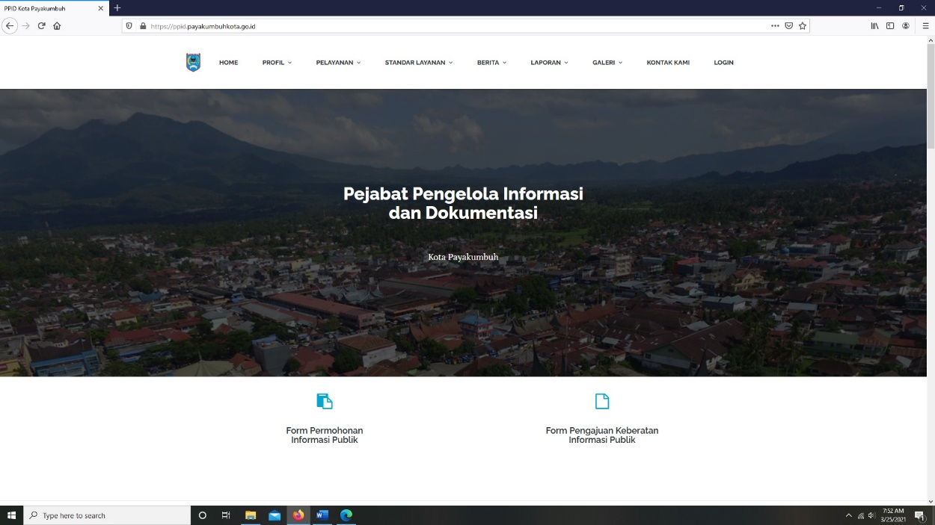

- Sumber Daya Manusia
Sesuai dengan Surat Keputusan Walikota Payakumbuh Nomor : 550.3/420/WK.PYK/2020 tentang Pembentukan Pengelola Layanan Informasi dan Dokumentasi di Lingkungan Pemerintah Kota Payakumbuh, yang terlibat dalam PPID Pemerintah Kota Payakumbuh sesuai dengan Struktur PLID Kota Payakumbuh berikut :
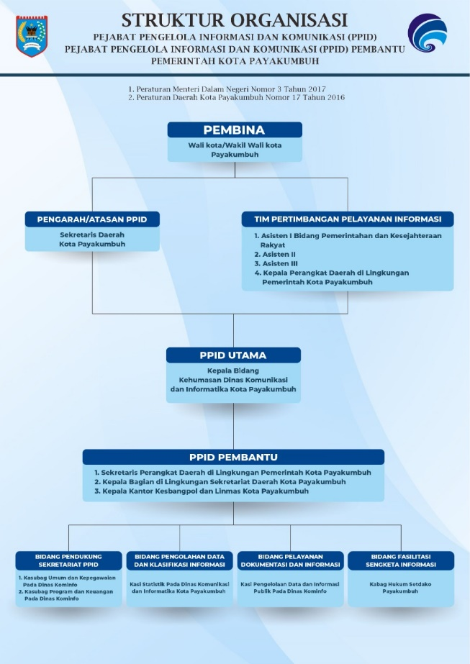

- SUMBER DAYA PENGELOLA
Kegiatan pengelolaan dan pelayanan Informasi Publik meliputi proses yang dimulai dari pengumpulan data, bahan informasi, draft DIP, penyimpanan, pendokumentasian, penyediaan serta pelayanan Informasi publik yang keseluruhannya dilaksanakan oleh PPID dibantu oleh PPID Pembantu di masing-masing Perangkat Daerah. Sesuai dengan Surat Keputusan Walikota Payakumbuh Nomor : 550.3/420/WK.PYK/2020 tentang Pembentukan Pengelola Layanan Informasi dan Dokumentasi di Lingkungan Pemerintah Kota Payakumbuh, selain PPID Utama dan PPID Pembantu Pengelolaan Layanan Dokumentasi dan Informasi Publik juga dibantu oleh 4 Bidang Pendukung yaitu : Bidang Pendukung Sekretariat PLID (Kasubag Umum dan Kepegawaian dan Kasubag Program dan Keuangan pada Dinas Komunikasi dan Informatika Kota Payakumbuh), Bidang Pengolahan Data dan Klasifikasi Informasi (Sub Koordinator Statistik pada Dinas Komunikasi dan Informatika Kota Payakumbuh), Bidang Pelayanan Informasi dan Dokumentasi (Sub Koordinator Pengelolaan Data dan Informasi Publik pada Dinas Komunikasi dan Informatika Kota Payakumbuh) dan Bidang Fasilitasi Sengketa Informasi (Kabag Hukum Setdako Payakumbuh).
Selain struktur PPID yang sesuai dengan regulasi, pada pelaksanaan tugas pelayanan informasi publik secara harian, Sub Koordinator Pengelolaan Data dan Informasi Publik dibantu oleh 2 (Dua) orang operator PPID yang bertugas pada meja pelayanan PPID.

- ANGGARAN DAN PENGGUNAANNYA
Untuk mendukung pelaksanaan kegiatan layanan PPID pada Tahun 2022 telah disediakan dana sebanyak Rp. 411.466.984 (Empat ratus sebelas juta empat ratus enam puluh enam ribu sembilan ratus delapan puluh empat rupiah) yang dianggarkan pada APBD Awal. Dimana pada APBD Perubahan anggaran yang disediakan pada Sub Kegiatan Pelayanan Informasi Publik menjadi Rp. 314.291.154 (Tiga ratus empat belas juta dua ratus sembilan puluh satu ribu seratus lima puluh empat rupiah).
Anggaran tersebut digunakan untuk belanja alat tulis kantor, cetak baliho, spanduk, dan sebagian besar anggaran digunakan untuk belanja Jasa Tenaga Operator PPID dan lain-lain.

- PELAYANAN INFORMASI DAN DOKUMENTASI PUBLIK
Meliputi :
- Waktu Pelayanan Informasi Publik
Waktu pelayann informasi publik dari hari Senin s/d Jum’at (hari kerja).
Senin – Kamis
Buka : 09.00 - 15.00 WIB
Istirahat : 12.00 - 13.00 WIB

Jum’at
Buka : 09.00 - 15.00 WIB
Istirahat : 12.00 - 14.00 WIB

- Daftar Informasi Publik (DIP)
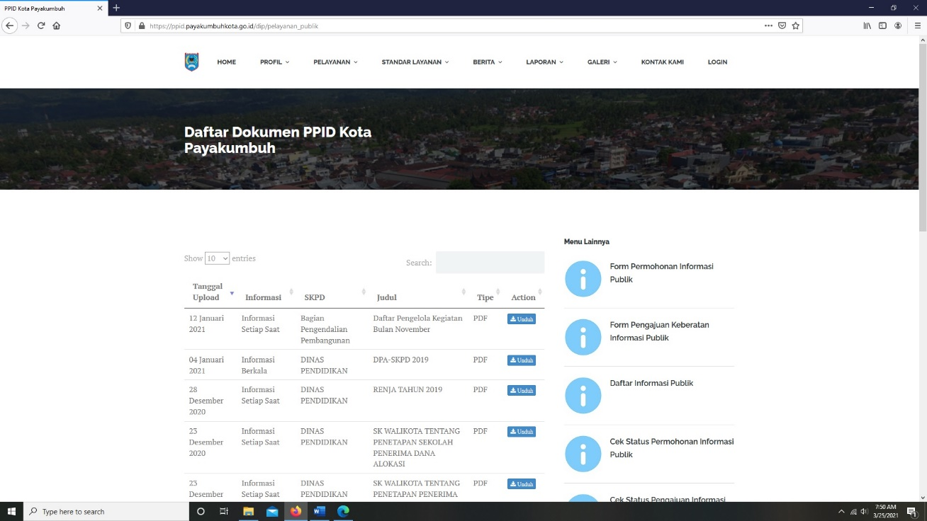

Untuk memudahkan masyarakat mendapatkan haknya untuk tahu, maka PPID Utama melalui Bidang Pengolahan Data dan Klasifikasi Informasi (Sub Koordinator Statistik pada Dinas Komunikasi dan Informatika Kota Payakumbuh) dan Bidang Pelayanan Informasi dan Dokumentasi (Sub Koordinator Pengelolaan Saluran Komunikasi Publik) pada Dinas Komunikasi dan Informatika Kota Payakumbuh) melaksanakan pengumpulan dan meng-upload data dokumentasi dan informasi publik ke web PPID Kota Payakumbuh secara berkala. Saat ini sudah ada 1.291 entrian data dokumentasi dan informasi publik yang tersedia di web PPID Kota Payakumbuh.

- Permintaan Informasi Publik
Pada tahun 2021 PPID Kota Payakumbuh tidak menerima satu pun permohonan permintaan informasi publik.
- Sengketa Informasi Publik
Sepanjang tahun 2021 PPID Kota Payakumbuh tidak menerima satu pun pengajuan keberatan informasi publik maupun permohonan penyelesaian sengketa informasi publik.

- KENDALA INTERNAL DAN EKSTERNAL DALAM PELAKSANAAN LAYANAN INFORMASI DAN DOKUMENTASI PUBLIK
- Pejabat Pengelola Informasi dan Dokumentasi Publik Pembantu (PPID P) di Perangkat Daerah belum sepenuhnya menyadari dan memahami pentingnya mengelola informasi dan memberikan pelayanan informasi sebagai implementasi Undang- Undang Keterbukaan Informasi Publik.
- Masih kurangnya respon masyarakat dalam pelaksanaan Keterbukaan Informasi Publik, sehingga hak masyarakat untuk tahu masih belum dimanfaatkan maksimal.

- REKOMENDASI DAN RENCANA TINDAK LANJUT
Berdasarkan uraian diatas, maka rekomendasi dan rencana tindak lanjut yang diperlukan adalah :
- Secara berkesinambungan perlu diadakan Forum Diskusi terkait dengan UU Keterbukaan Informasi Publik untuk lebih meningkatkan pemahaman PPID dan PPID P dan juga memperoleh masukan sehingga pelaksanaan keterbukaan informasi publik di lingkungan Pemerintah Kota Payakumbuh dapat berjalan lebih baik dan optimal.
- Selain itu perlu dilakukan sosialisasi dan evaluasi secara berkala kepada seluruh Pejabat Pengelola Informasi dan Dokumentasi (PPID) dan juga Pejabat pengelola Informasi dan Dokumentasi Pembantu (PPIDP) Kota Payakumbuh.
- Perlu dilakukan sosialisasi kepada masyarakat terkait dengan UU KIP melalui pertemuan maupun baliho-baliho ataupun spanduk.
- Selain itu yang tak kalah penting adalah menyediakan ruangan khusus Pengelola Layanan Informasi dan Dokumentasi sebagai front desk PPID Kota Payakumbuh, sehingga nantinya masyarakat/calon pengguna informasi public akan lebih nyaman dan memperoleh informasi dan dokumentasi public.

- PENUTUP
Sebagaimana ketentuan Pasal 36 ayat (1) dan (2) Peraturan Komisi Informasi Nomor 1 Tahun 2010 tentang Standar Layanan Informasi Publik bahwa setiap badan Publik wajib untuk membuat, menyediakan dan melaporkan Laporan Layanan Informasi Publik paling lambat 31 Maret setiap tahunnya.
Dari keseluruhan uraian laporan ini, dapat disimpulkan bahwa pengelolaan pelayanan informasi publik di Pemerintah Kota Payakumbuh sudah terlaksana cukup baik. Namun demikian masih perlu ditingkatkan, terutama peningkatan terhadap kapasitas, kuantitas dan kompetensi SDM pengelola informasi dan dokumentasi publik, pengadaan sarana dan prasarana dalam hal menjalankan dan mengelola serta pelayanan informasi.

Disetujui oleh,  Kepala Bidang Kehumasan,  RUDI ARNEL, S.Pd  NIP. 197005221997021001 | Payakumbuh, 28 Maret 2023  Disusun oleh,  Sub Koord. Pengelolaan Data & Informasi Publik  YUHANA HIDAYANI, SIP  NIP. 198108162010012009
Ditetapkan oleh,
Kepala Dinas Komunikasi dan Informatika
Selaku Anggota Tim Pertimbangan Pengelola Layanan Informasi dan Dokumentasi
Pemerintah Kota Payakumbuh

JUNAIDI, ST
NIP. 196601311998031003

Lampiran 1

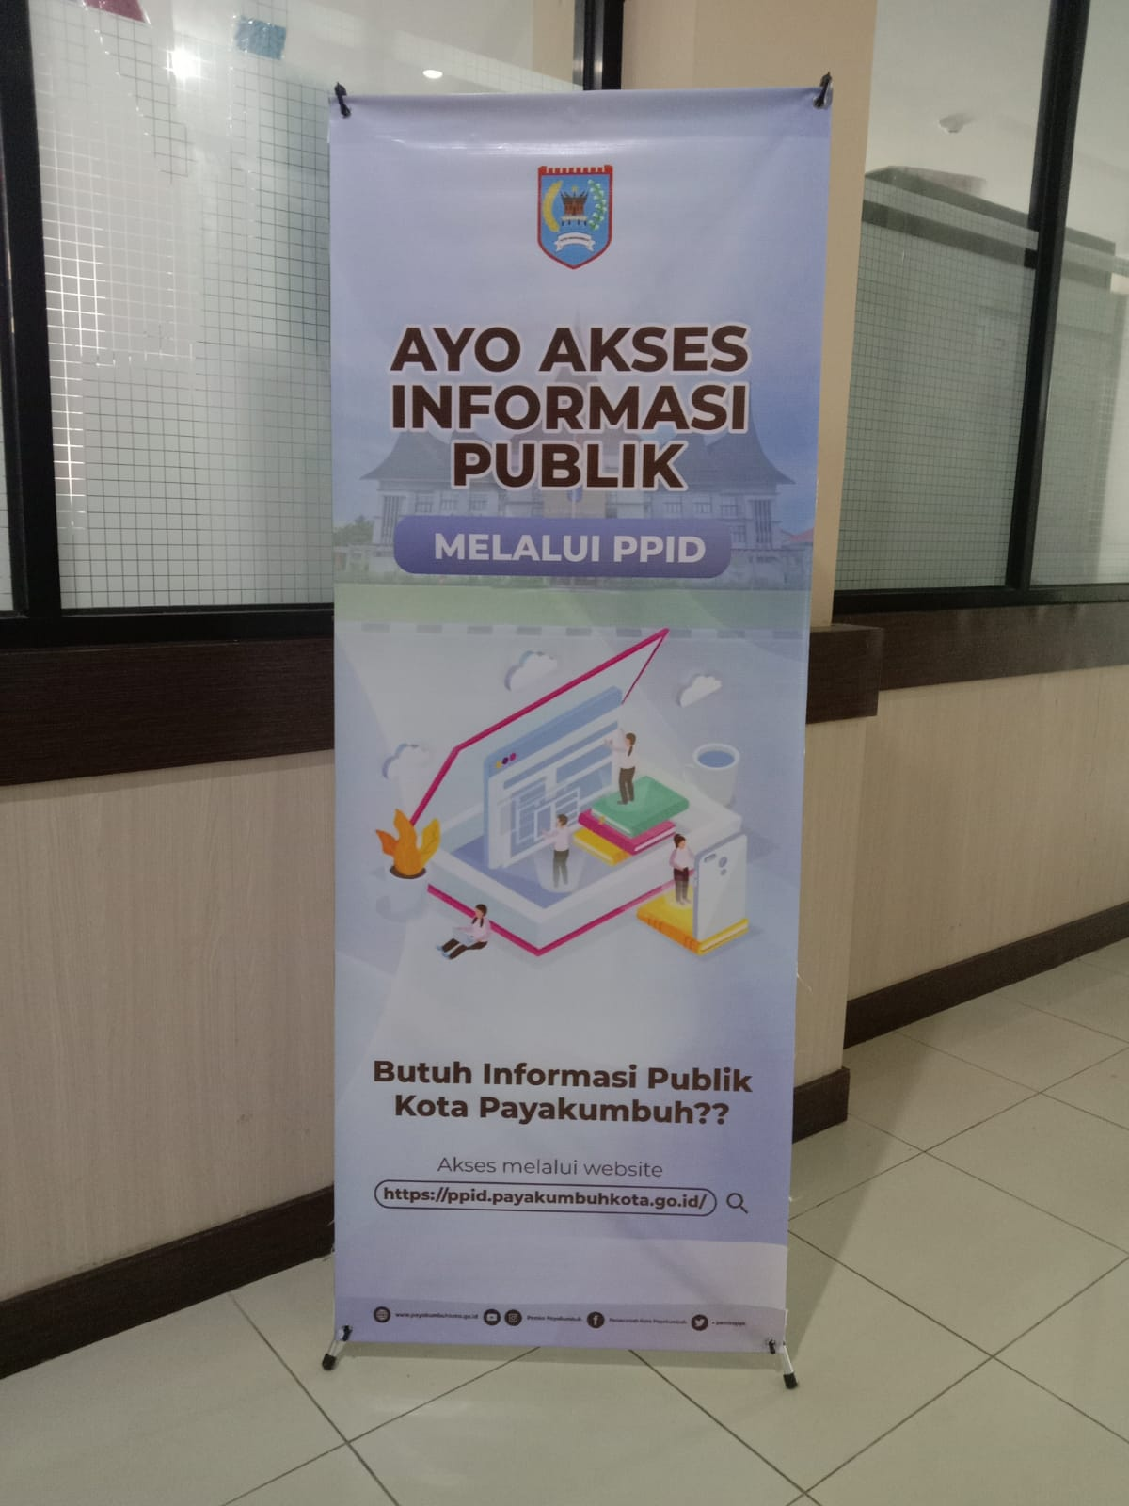 | 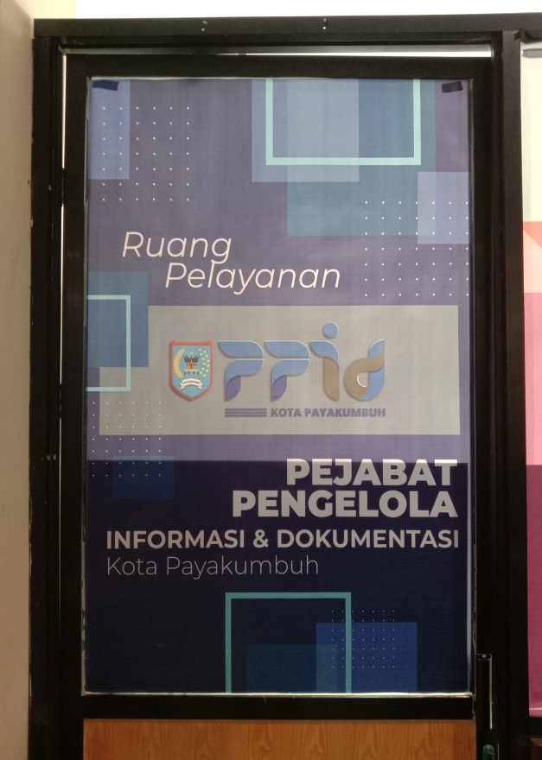
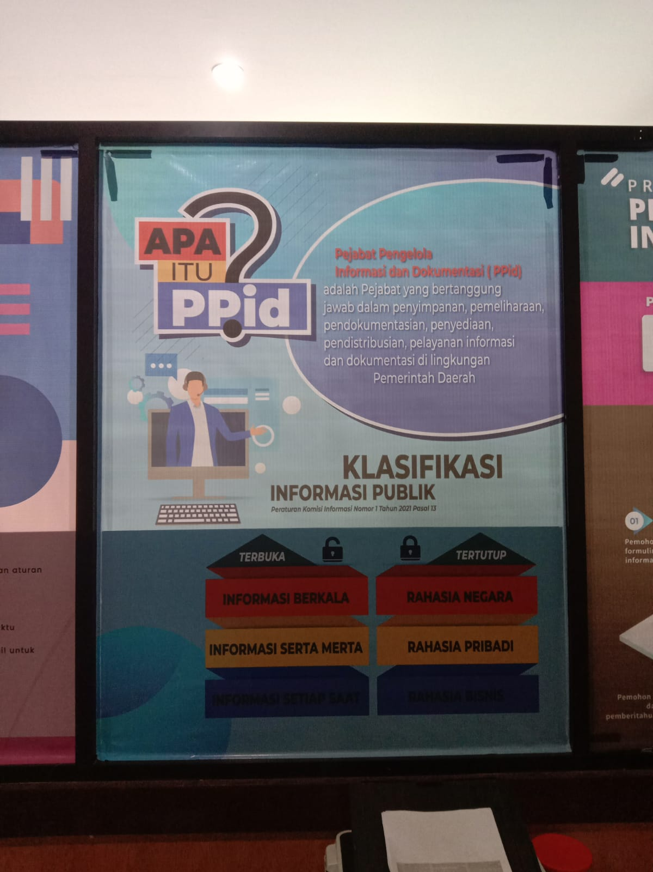 | 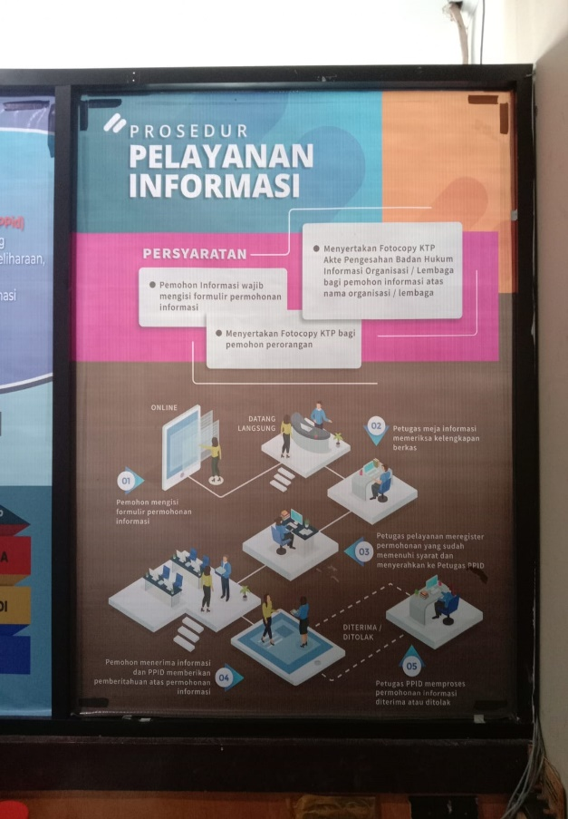

Lampiran 2
 | DOKUMEN OPD TAHUN 2022
NO | NAMA OPD |  | DIP |  |  | JUMLAH DOKUMEN
1 | BKD |  | SK OPD |  |  | 8 DOKUMEN
 |  |  | SK WALIKOTA |  |  | 50 DOKUMEN
 |  |  | DPA - SKPD TAHUN 2022 |  |  | 1 DOKUMEN
 |  |  | LAPORAN KEUANGAN |  |  | 4 DOKUMEN
 |  |  | LAPORAN ASET |  |  | 5 DOKUMEN
 |  |  | RENJA |  |  | 1 DOKUMEN
 |  |  | PROFIL STRUKTURAL |  |  | 1 DOKUMEN
2 | BAPPEDA |  | SK OPD |  |  | 4 DOKUEMN
 |  |  | DPA - SKPD TAHUN 2022 |  |  | 1 DOKUMEN
 |  |  | LAPORAN KEUANGAN |  |  | 4 DOKUMEN
 |  |  | LAPORAN ASET |  |  | 2 DOKUMEN
 |  |  | RENJA |  |  | 1 DOKUMEN
 |  |  | PROFIL STRUKTURAL |  |  | 1 DOKUMEN
3 | BPBD |  | SK OPD |  |  | 25 DOKUMEN
 |  |  | SOP |  |  | 1 DOKUMEN
 |  |  | DPA - SKPD TAHUN 2022 |  |  | 1 DOKUMEN
 |  |  | DPPA - SKPD TAHUN 2022 |  |  | 1 DOKUMEN
 |  |  | LAPORAN KEUANGAN |  |  | 4 DOKUMEN
 |  |  | LAPORAN ASET |  |  | 5 DOKUMEN
 |  |  | PROFIL STRUKTURAL |  |  | 1 DOKUMEN
4 | BKPSDM |  | SK OPD |  |  | 9 DOKUMEN
 |  |  | DPPA - SKPD |  |  | 1 DOKUMEN
 |  |  | BEZETING |  |  | 2 DOKUMEN
 |  |  | LAPORAN ASET |  |  | 25 DOKUMEN
 |  |  | LAPORAN KEUANGAN |  |  | 4 DOKUMEN
 |  |  | MOU |  |  | 1 DOKUMEN
 |  |  | RENJA |  |  | 1 DOKUMEN
 |  |  | PROFIL STRUKTURAL |  |  | 1 DOKUMEN
5 | DINAS DP3AP2KB |  | DOKUMEN GAB & GBS TAHUN 2023 |  |  | 54 DOKUMEN
 |  |  | LAPORAN ASET |  |  | 10 DOKUMEN
 |  |  | LAPORAN KEUANGAN |  |  | 4 DOKUMEN
6 | DINAS KESEHATAN |  | DPPA-SKPD JILID 1 |  |  | 1 DOKUMEN
 |  |  | DPPA-SKPD JILID 2 |  |  | 1 DOKUMEN
 |  |  | DPPA-SKPD 01 TAHUN 2022 |  |  | 1 DOKUMEN
 |  |  | DPPA-SKPD 02 TAHUN 2022 |  |  | 1 DOKUMEN
7 | DINAS KOPERASI & UKM |  | SK OPD |  |  | 7 DOKUMEN
 |  |  | SK WALIKOTA |  |  | 1 DOKUMEN
 |  |  | DPA - SKPD TAHUN 2022 |  |  | 1 DOKUMEN
 |  |  | LAPORAN KEUANGAN |  |  | 2 DOKUMEN
 |  |  | LAPORAN ASET |  |  | 24 DOKUMEN
 |  |  | RENJA |  |  | 1 DOKUMEN
 |  |  | PROFIL STRUKTURAL |  |  | 1 DOKUMEN
8 | DINAS LINGKUNGAN HIDUP |  | SK OPD |  |  | 51 DOKUMEN
 |  |  | SK MENTRI |  |  | 1 DOKUMEN
 |  |  | SK WALIKOTA |  |  | 9 DOKUMEN
 |  |  | LAPORAN KEUANGAN |  |  | 2 DOKUMEN
 |  |  | LAPORAN ASET |  |  | 8 DOKUMEN
 |  |  | RENJA |  |  | 1 DOKUMEN
 |  |  | PROFIL STRUKTURAL |  |  | 1 DOKUMEN
 |  |  | BEZETING |  |  | 1 DOKUMEN
 |  |  | MOU |  |  | 1 DOKUMEN
9 | DINAS NAKERPERIN |  | SK OPD |  |  | 26 DOKUMEN
 |  |  | DPA - SKPD TAHUN 2022 |  |  | 1 DOKUMEN
 |  |  | LAPORAN KEUANGAN |  |  | 2 DOKUMEN
 |  |  | LAPORAN ASET |  |  | 14 DOKUMEN
 |  |  | RENJA |  |  | 1 DOKUMEN
 |  |  | PROFIL STRUKTURAL |  |  | 1 DOKUMEN
 |  |  | MOU |  |  | 17 DOKUMEN
10 | DINAS PERHUBUNGAN |  | SK OPD |  |  | 28 DOKUMEN
 |  |  | DPA - SKPD TAHUN 2022 |  |  | 1 DOKUMEN
 |  |  | LAPORAN KEUANGAN |  |  | 2 DOKUMEN
 |  |  | RENJA |  |  | 1 DOKUMEN
 |  |  | PROFIL STRUKTURAL |  |  | 1 DOKUMEN
11 | DINAS DUKCAPIL |  | SK OPD |  |  | 8 DOKUMEN
 |  |  | SK WALIKOTA |  |  | 3 DOKUMEN
 |  |  | DPPA - SKPD TAHUN 2022 |  |  | 1 DOKUMEN
 |  |  | LAPORAN ASET |  |  | 7 DOKUMEN
 |  |  | LAPORAN KEUANGAN |  |  | 2 DOKUMEN
 |  |  | RENJA |  |  | 1 DOKUMEN
12 | DINAS KETAPANG |  | SK OPD |  |  | 10 DOKUMEN
 |  |  | DPA - SKPD TAHUN 2022 |  |  | 1 DOKUMEN
 |  |  | LAPORAN ASET |  |  | 19 DOKUMEN
 |  |  | LAPORAN KEUANGAN |  |  | 2 DOKUMEN
 |  |  | RENJA |  |  | 1 DOKUMEN
 |  |  | PROFIL STRUKTURAL |  |  | 1 DOKUMEN
13 | DINAS KOMINFO |  | SK OPD |  |  | 1 DOKUMEN
 |  |  | DPA - SKPD TAHUN 2022 |  |  | 1 DOKUMEN
 |  |  | LAPORAN ASET |  |  | 25 DOKUMEN
 |  |  | LAPORAN KEUANGAN |  |  | 3 DOKUMEN
 |  |  | RENJA PERUBAHAN |  |  | 1 DOKUMEN
14 | DINAS PARPORA |  | SK OPD |  |  | 15 DOKUMEN
 |  |  | BEZETING |  |  | 1 DOKUMEN
 |  |  | DPA - SKPD TAHUN 2022 |  |  | 1 DOKUMEN
 |  |  | LAPORAN ASET |  |  | 17 DOKUMEN
 |  |  | LAPORAN KEUANGAN |  |  | 2 DOKUMEN
 |  |  | RENJA |  |  | 1 DOKUMEN
15 | DINAS PENDIDIKAN |  | SK OPD |  |  | 3 DOKUMEN
 |  |  | MOU |  |  | 1 DOKUMEN
 |  |  | LAPORAN ASET |  |  | 14 DOKUMEN
 |  |  | LAPORAN KEUANGAN |  |  | 2 DOKUMEN
 |  |  | RENJA |  |  | 1 DOKUMEN
 |  |  | PROFIL STRUKTURAL |  |  | 1 DOKUMEN
16 | DINAS PERKIM |  | SK OPD |  |  | 32 DOKUMEN
 |  |  | DPA - SKPD TAHUN 2022 |  |  | 1 DOKUMEN
 |  |  | LAPORAN ASET |  |  | 9 DOKUMEN
 |  |  | LAPORAN KEUANGAN |  |  | 4 DOKUMEN
 |  |  | RENJA |  |  | 1 DOKUMEN
17 | DINAS PERPUSTAKAAN & KEARSIPAN |  | SK OPD |  |  | 18 DOKUMEN
 |  |  | SK WALIKOTA |  |  | 6 DOKUMEN
 |  |  | DPPA - SKPD TAHUN 2022 |  |  | 1 DOKUMEN
 |  |  | LAPORAN ASET |  |  | 28 DOKUMEN
 |  |  | LAPORAN KEUANGAN |  |  | 2 DOKUMEN
 |  |  | RENJA |  |  | 1 DOKUMEN
 |  |  | MOU |  |  | 1 DOKUMEN
 |  |  | PROFIL STRUKTURAL |  |  | 1 DOKUMEN
18 | DINAS PERTANIAN |  | SK OPD |  |  | 20 DOKUMEN
 |  |  | LAPORAN ASET |  |  | 2 DOKUMEN
 |  |  | LAPORAN KEUANGAN |  |  | 2 DOKUMEN
 |  |  | RENJA |  |  | 1 DOKUMEN
 |  |  | PROFIL STRUKTURAL |  |  | 1 DOKUMEN
19 | DINAS PM- PTSP |  | DPPA - SKPD |  |  | 1 DOKUMEN
 |  |  | LAPORAN ASET |  |  | 9 DOKUMEN
 |  |  | LAPORAN KEUANGAN |  |  | 2 DOKUMEN
 |  |  | RENJA |  |  | 1 DOKUMEN
 |  |  | PROFIL STRUKTURAL |  |  | 1 DOKUMEN
20 | DINAS PUPR |  | SK OPD |  |  | 28 DOKUMEN
 |  |  | SK SEKDA |  |  | 8 DOKUMEN
 |  |  | SK WALIKOTA |  |  | 16 DOKUMEN
 |  |  | DPA - SKPD TAHUN 2022 |  |  | 1 DOKUMEN
 |  |  | LAPORAN ASET |  |  | 8 DOKUMEN
 |  |  | LAPORAN KEUANGAN |  |  | 2 DOKUMEN
 |  |  | RENJA |  |  | 1 DOKUMEN
 |  |  | PROFIL STRUKTURAL |  |  | 1 DOKUMEN
21 | DINAS SOSIAL |  | SK OPD |  |  | 39 DOKUMEN
 |  |  | DPPA - SKPD TAHUN 2022 |  |  | 1 DOKUMEN
 |  |  | LAPORAN ASET |  |  | 9 DOKUMEN
 |  |  | LAPORAN KEUANGAN |  |  | 2 DOKUMEN
 |  |  | RENJA |  |  | 1 DOKUMEN
 |  |  | PROFIL STRUKTURAL |  |  | 1 DOKUMEN
22 | INSPEKTORAT |  | SK OPD |  |  | 1 DOKUMEN
 |  |  | DPA - SKPD TAHUN 2022 |  |  | 1 DOKUMEN
 |  |  | LAPORAN ASET |  |  | 1 DOKUMEN
 |  |  | LAPORAN KEUANGAN |  |  | 1 DOKUMEN
 |  |  | RENJA |  |  | 1 DOKUMEN
 |  |  | PROFIL STRUKTURAL |  |  | 1 DOKUMEN
23 | KESBANGPOL |  | SK OPD |  |  | 2 DOKUMEN
 |  |  | SK WALIKOTA |  |  | 11 DOKUMEN
 |  |  | DPPA - SKPD TAHUN 2022 |  |  | 1 DOKUMEN
 |  |  | LAPORAN KEUANGAN |  |  | 2 DOKUMEN
 |  |  | LAPORAN ASET |  |  | 11 DOKUMEN
 |  |  | RENJA |  |  | 1 DOKUMEN
 |  |  | STRUKTUR ORGANISASI |  |  | 1 DOKUMEN
24 | KECAMATAN PAYAKUMBUH TIMUR |  | SK OPD |  |  | 4 DOKUMEN
 |  |  | DPPA - SKPD TAHUN 2021 |  |  | 1 DOKUMEN
 |  |  | LAPORAN ASET |  |  | 18 DOKUMEN
 |  |  | PROFIL |  |  | 1 DOKUMEN
 |  |  | RENJA |  |  | 1 DOKUMEN
 |  |  | SURVEY KEPUASAN MASYARAKAT |  |  | 1 DOKUMEN
25 | KECAMATAN PAYAKUMBUH BARAT |  | DPPA - SKPD TAHUN 2022 |  |  | 1 DOKUMEN
 |  |  | LAPORAN KEUANGAN |  |  | 2 DOKUMEN
 |  |  | LAPORAN ASET |  |  | 5 DOKUMEN
 |  |  | LKJIP TAHUN 2021 |  |  | 1 DOKUMEN
 |  |  | LPPD TAHUN 2021 |  |  | 1 DOKUMEN
 |  |  | RENJA |  |  | 1 DOKUMEN
26 | KECAMATAN LATINA |  | DPA -SKPD |  |  | 1 DOKUMEN
 |  |  | LAPORAN KEUANGAN |  |  | 2 DOKUMEN
 |  |  | LAPORAN ASET |  |  | 22 DOKUMEN
 |  |  | RENJA |  |  | 1 DOKUMEN
27 | KECAMATAN PAYAKUMBUH UTARA |  | SK OPD |  |  | 25 DOKUMEN
 |  |  | SK WALIKOTA |  |  | 1 DOKUMEN
 |  |  | LAPORAN ASET |  |  | 30 DOKUMEN
28 | KECAMATAN PAYAKUMBUH SELATAN |  | SK OPD |  |  | 25 DOKUMEN
 |  |  | DPA - SKPD TAHUN 2022 |  |  | 1 DOKUMEN
 |  |  | LAPORAN KEUANGAN |  |  | 2 DOKUMEN
 |  |  | LAPORAN ASET |  |  | 15 DOKUMEN
 |  |  | RENJA |  |  | 1 DOKUMEN
29 | SATPOL PP & DAMKAR |  | SK OPD |  |  | 17 DOKUMEN
 |  |  | SK WALIKOTA |  |  | 1 DOKUMEN
 |  |  | LAPORAN ASET |  |  | 19 DOKUMEN
 |  |  | LAPORAN KAUANGAN |  |  | 2 DOKUMEN
 |  |  | RENJA |  |  | 1 DOKUMEN
 |  |  | PROFIL STRUKTURAL |  |  | 1 DOKUMEN
30 | SEKDAKO |  | SK SEKDA |  |  | 1 DOKUMEN
 |  |  | SK WALIKOTA |  |  | 6 DOKUMEN
 |  |  | PROFIL STRUKTURAL |  |  | 1 DOKUMEN
 |  |  | DPA - SKPD TAHUN 2022 |  |  | 1 DOKUMEN
 |  |  | DPPA - SKPD TAHUN 2022 |  |  | 1 DOKUMEN
 |  |  | LAPORAN KEUANGAN |  |  | 3 DOKUMEN
 |  |  | RENJA SEKDAKO |  |  | 1 DOKUMEN
 |  |  | RENJA TAHUN 2022 |  |  | 1 DOKUMEN
 |  |  | LAPORAN PAKET PEKERJAAN |  |  | 1 DOKUMEN
 |  |  | PERATURAN WALIKOTA |  |  | 1 DOKUMEN
 |  |  | LKJIP |  |  | 2 DOKUMEN
31 | SEKRETARIAT DPRD |  | SK OPD |  |  | 8 DOKUMEN
 |  |  | DPPA - SKPD TAHUN 2022 |  |  | 1 DOKUMEN
 |  |  | LAPORAN KEUANGAN |  |  | 1 DOKUMEN
 |  |  | LAPORAN ASET |  |  | 17 DOKUMEN
 |  |  | RENJA TAHUN 2022 |  |  | 1 DOKUMEN
 |  |  |  |  | Payakumbuh, Desember 2022

